RUMORE
Rural-Urban partnerships MOtivating Regional Economies
PROGRAMMA CTE  LOGO E SITO WEB | Interreg Europe 14-20  https://www.interregeurope.eu/  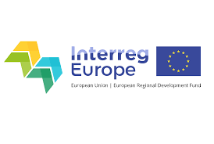
LOGO PROGETTO | 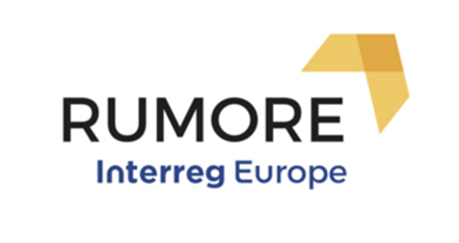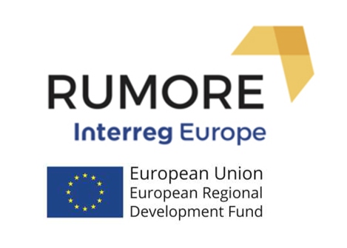
TITOLO | RUMORE  Rural-Urban partnerships MOtivating Regional Economies
SITI WEB | https://www.interregeurope.eu/rumore/  https://www.facebook.com/Rural-Urban-Partnerships-Motivating-Regional-Economies-1447686035265178/
DURATA | 60 mesi complessivi articolati in due fasi:  Fase 1 – 3 anni: dal 01/01/2017 al 31/12/2019  Fase 2 – 2 anni: dal 01/01/2020 al 31/12/2021
PRESENTAZIONE SINTETICA, OBIETTIVI E RISULTATI | Il progetto RUMORE, acronimo di "Rural-Urban partnerships MOtivating Regional Economies", ovvero "Partenariati rurali-urbani di stimolo per le economie regionali", è un progetto europeo cofinanziato con fondi FESR dal Programma Interreg Europe che coinvolge Regione Lombardia ed altri 7 soggetti europei, tra enti, università e agenzie di sviluppo, rappresentanti esempi di innovatività in ambiti rurali-urbani tedeschi, olandesi, bulgari e greci. Il territorio lombardo presenta il proprio caso "pilota" dei distretti rurali dell'area metropolitana milanese, con l'obiettivo di sostenere, in chiave innovativa, il mondo e le economie rurali a margine dell'area urbana di Milano, per massimizzare il potenziale delle aziende agricole e non - aderenti ai distretti rurali - secondo una visione innovativa, sotto tutti i profili: di prodotto, di processo, di funzione e di sistema.  Il tavolo tematico di lavoro "innovazione per le imprese" – attivato nell'ambito del processo dell'Accordo Quadro di Sviluppo Territoriale "Milano Metropoli Rurale" e guidato dalla Direzione Generale Territorio di Regione Lombardia - sarà il momento di confronto fra gli stakeholders dell’area metropolitana milanese (distretti rurali, enti locali, mondo universitario, camera di commercio, autorità gestione POR FESR, referenti progetti europei su tema “innovazione”) per l’analisi delle potenzialità d’innovazione e per lo sviluppo di progetti innovativi.  L’obiettivo per Regione Lombardia sarà l’individuazione di misure per un contributo positivo e di riorientamento del Programma Operativo Regionale per i fondi FESR, mentre le opportunità più significative per gli stakeholders saranno legate principalmente alla possibilità di entrare nei meccanismi di sviluppo delle strategie di cluster ed entrare in contatto diretto con alcuni cluster tecnologici lombardi. Inoltre, in considerazione del riorientamento da individuare per il POR FESR, il vantaggio – in particolare per i distretti rurali – sarà quello di migliorare l’accessibilità a bandi e finanziamenti, diversificando le fonti di finanziamento rispetto a quelle classiche del mondo agricolo legate al PSR.
BUDGET TOTALE | 1.523.565,00 euro per l’intero progetto  di cui 197.072,00 euro assegnati a Regione Lombardia
BUDGET FESR | 1.295.030,25 euro per l’intero progetto  di cui 167.511,20 euro assegnati a Regione Lombardia

